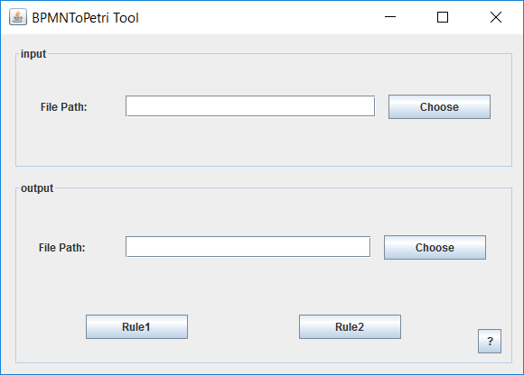

**使用说明：**

**单击input区域的choose按钮来选定需要转换的bpmn文件，再单击output区域的choose按钮来选择输出的.xml的petri文件，最后根据需要转换的规则单击Rule1或者Rule2即可进行转换。**

**注意：**

1. **输出的petri文件必须是.xml后缀的文件。**
2. **如果要按照老师最开始提出的规则需求来转换，请最后单击Rule1按钮。若要根据老师之后提出的新规则进行转换，请最后单击Rule2按钮。**